Краткий материал для повторения и самостоятельного изучения по теме: «Техника прямого декупажа на стеклянной поверхности»
Для обучающихся по дополнительной образовательной программе социально-педагогической направленности
«Маленькие секреты дизайна»
Педагог дополнительного образования Касабова Е.В.

Возрастная группа: 10 -16 лет;

Цель: профессиональная ориентация учащихся через освоение техники прямого декупажа на стеклянной поверхности.
Задачи:
Образовательные:
- познакомить с основными этапами работы в технике декупаж;
- освоить основные технологические приемы изготовления изделий в технике декупаж;
Развивающие:
- развивать пространственные представления, образное видение (мышление);
-умение принимать и сохранять учебно-творческую задачу;
- умение различать способ и результат действия;
-развивать интерес к новым видам прикладного творчества, новым способам самовыражения;
Воспитательные:
- Формировать мотивацию к саморазвитию и самообразованию;
- формировать способность ставить цель и строить жизненные планы;

Введение

Среди современных видов рукоделия декупаж занимает одно из первых мест. Поскольку спрос рождает предложение, магазины для творчества полны всевозможными заготовками и материалами для декупажа на любой вкус и кошелек. Чаще всего начинающие мастерицы начинают свой путь в этом хобби со стеклянных заготовок. Почему? Все просто – заготовки для декупажа на стекле найдутся в любом доме – банки, тарелки, бутылки или вазы есть у каждой, уважающей себя, хозяйки, а в интернете часто можно найти пошаговые мастер-классы по декупажу стекла с фото.
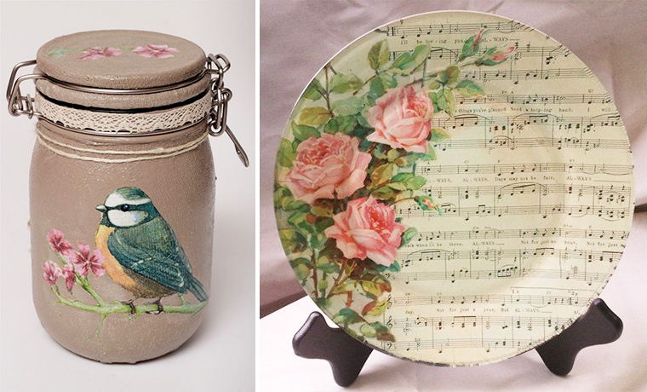
Особенности декупажа на стекле
Несмотря на доступность декупажа на стекле, он имеет особенности, которые обязательно необходимо учесть при работе. Залогом качественной работы является подготовка поверхности – стекло надо хорошенько отмыть от загрязнений и обезжирить ацетоном или спиртом. Грунтовать можно и простым акриловым грунтом, и так называемым «составом для сложных поверхностей». Опытные мастера используют для этого грунтовки на основе алкидного растворителя. Один из самых удобных вариантов – аэрозольный грунт по металлу.
При использовании обычного акрилового грунта, перед обезжириванием поверхности стоит немного пройтись по ней наждачной бумагой. Тогда на стекле образуются мельчайшие царапины, которые усилят сцепление грунта с поверхностью.
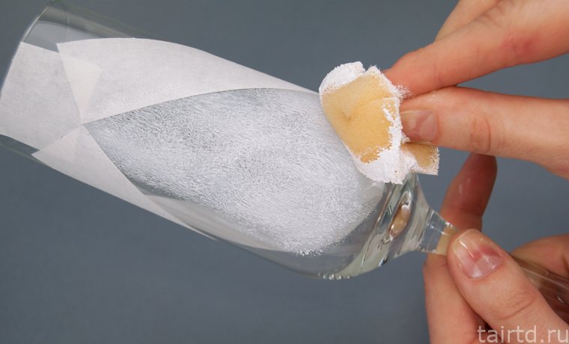
Если первый слой подготовлен грамотно, дальнейшая работа со стеклом не отличается от работы с другими поверхностями. Стандартный набор для классического декупажа – картинка, акриловые краски и лаки. Из инструментов – синтетические кисти и поролоновые спонжи. Поскольку декупаж достаточно мокрое занятие, стоит заранее запастись бумажными полотенцами или чем-то, что хорошо впитывает воду.
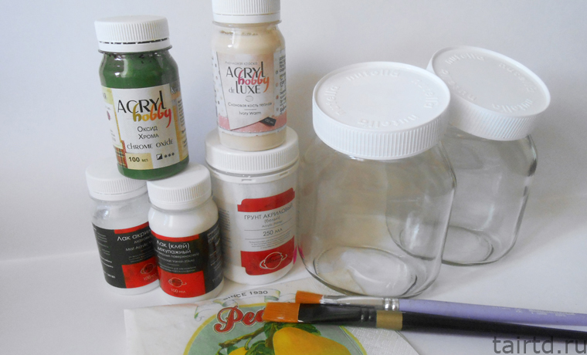

Прямой декупаж на стекле
Декупаж на стекле делится на два вида: прямой и обратный. Деление это возможно благодаря самой яркой особенности стекла — его прозрачности. Прямой декупаж на стекле — истинная классика, именно его в первую очередь пробуют начинающие мастера.
В целом прямой декупаж на стекле пошагово выглядит следующим образом:
1. Очищаем поверхность от загрязнений, обезжириваем. Далее не прикасаемся руками к чистому стеклу, либо надеваем перчатки, чтобы не испачкать заготовку.
2. Грунтуем стекло специальным грунтом для сложных поверхностей. Если такого нет, используем универсальный акриловый грунт и дополнительно покрываем всю заготовку слоем матового акрилового лака — он послужит дополнительной защитой грунта от дальнейшего намокания. Хорошо просушиваем работу.
3. Приклеиваем выбранный мотив к подготовленной поверхности клеем для декупажа. Если вы выбрали для работы салфетку, лучше всего подойдет метод файла. Во всех остальных случаях можно просто приложить мотив к промазанной клеем поверхности и разровнять бумагу кистью с клеем, выгоняя пузырьки воздуха. Снова сушим заготовку до полного высыхания клея.
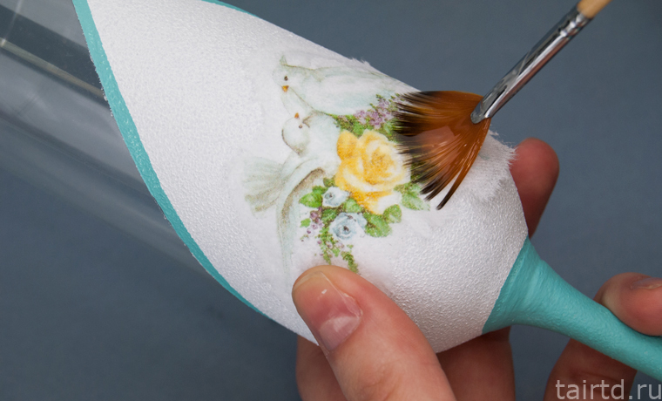
4. В зависимости от задумки окрашиваем работу акриловыми красками, с помощью трафаретов и структурной пасты наносим объемные элементы. И вновь оставляем всё на время, давая материалам высохнуть.
5. Покрываем работу защитным слоем акрилового лака, воплощаем все задумки по декорированию (различные способы старения, золочение или что-то другое), покрываем работу тремя слоями финишного лака. Разумеется, с просушкой каждого слоя.
6. Наслаждаемся результатом.
ДОРОГИЕ РЕБЯТА!
МЫ С ВАМИ ИЗУЧИЛИ ВЕСЬ МАТЕРИАЛ ПО ДАННОЙ ТЕМЕ И УЗНАЛИ МНОГО НОВОГО. А ПОКА У НАС ЕСТЬ ВРЕМЯ ДЛЯ САМОСТОЯТЕЛЬНЫХ ЗАНЯТИЙ НЕ ЗАБЫВАЕМ ПОВТОРЯТЬ ПРОЙДЕННОЕ И УЗНАВАТЬ ЧТО-ТО НОВОЕ!
Я НАДЕЮСЬ, ЧТО ВАМ ПОНРАВИЛОСЬ И С НЕТЕРПЕНИЕМ ЖДУ ВИДЕО И ФОТО ПОЛУЧИВШИХСЯ РАБОТ!

И КОНЕЧНО ЖЕ ДО ВСТРЕЧИ В НАШЕМ ЛЮБИМОМ КЛУБЕ!

